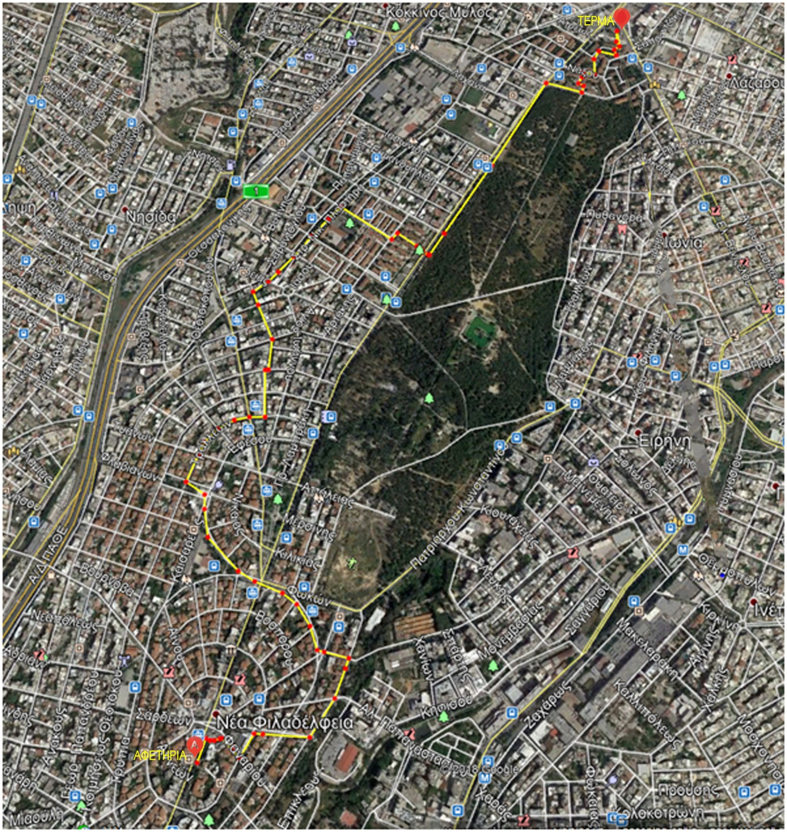

ΧΑΡΤΗΣ ΔΙΑΔΡΟΜΗΣ ΣΗΜΕΙΟ ΕΚΚΙΝΗΣΗΣ ΔΕΚΕΛΕΙΑΣ 98 ΚΑΙ ΚΟΡΔΕΛΙΟΥ